**课题：三角形的内角和**

**教学内容：**苏教版四年级下册第七单元78-79页的例题与练一练，81页练习十二的10、11题。

**学习目标：**

1.我能通过量、剪、拼等实践活动，发现、验证三角形的内角和是180，并能运用这一知识解决生活中简单的实际问题。

2.经历探究三角形的内角和的过程，培养自己的创新意识、探究精神和实践能力，体会“转化”的数学思想。

3.有科学实验态度，主动学习数学，体验数学学习成功的喜悦。

**教学重、难点**：探究并发现“三角形的内角和是180”。  
**教学准备**：课件 、双师教学平台视频、三角板一副、量角器、剪刀、三角形。  
**教法**：猜想、验证、引导发现法。

**学法：**自主交流、合作探究。

**设计理念**：本节课的教学活动通过创设情境，让学生从情境中出发经历猜测、验证、交流等数学活动，培养学生动手实践、自主探究与合作交流的能力。同时，让学生充分感受到：数学源于生活，生活离不开数学，数学就在我们身边。遵循由特殊到一般的规律进行探究活动是这节课设计的主要特点之一，并在猜-算-拼-折三角形的教学活动中潜移默化地向学生渗透了“转化”的数学思想，为后续的学习奠定了必要的知识基础。

**教学过程**：

**一、知识链接。**

1.小热身：

锐角<（ ）度 直角=（ ）度（ ）度< 钝角<（ ）度

平角=（ ）度 周角=（ ）度

2.导入新课,出示课题(说一说什么是三角形的内角和)

**二、新知探究。**

1.出示三角尺，说说三个角的度数，并计算内角和。

2.量一量，算一算。

（1）从教材第113页剪下3个三角形，小组合作，用量角器量出每个三角形3个内角的度数。（提示学生进行小组分工合作，谁负责用量角器量每个角的度数，谁负责记录和计算），并填写下表。

|  |  |  |  |  |
| --- | --- | --- | --- | --- |
| 三角形  名称 | 3个内角的度数 | | | 3个内角度数的和 |
| ① |  |  |  |  |
| ② |  |  |  |  |
| ③ |  |  |  |  |

（2）汇报交流。

可能出现学生的操作有误差，因此有的学生计算出的内角的和可能不是180，但一定会接近180。（师点拨）

（3）回顾交流。

3.拼一拼，看一看。（借助双师视频让学生了解拼、折的方法。）

（1）让学生想办法把每个三角形的3个内角拼在一起。

学生拼完后，教师展示学生的各种拼法。

（2）组织观察。

引导学生观察得出：每个三角形的3个内角拼在一起，都拼成了一个平角。

追问：通过这个操作过程，你发现了什么？

汇报：三角形的内角和等于180。

4.动手操作、验证发现。

师：刚才同学们通过拼一拼发现这几个三角形的内角和是180，是不是所有的、大小形状不同的三角形，内角和都是180呢？现在我们就一起来验证一下吧。

（1）小组合作求任意一个三角形的内角和。

（2）用自己喜欢的方法验证。

5.还想知道其他的方法吗？（借助双师视频让学生了解铅笔转动演示的方法。）

6.要知道一个三角形3个角的度数，我们需要量几次？

生：3次，......生：2次，......生：1次，......

**三、我会运用**

1.完成教材第79页“练一练”。

2.完成教材第81页“练习十二”第10题。

小结：我们知道了三角形的内角和是180，就可以根据这个规律，用180减去三角形的两个内角，求出第三个未知角的度数。

3.完成教材第81页“练习十二”第11题。

**四、能力提升**：你能推算出这个角是多少度吗？

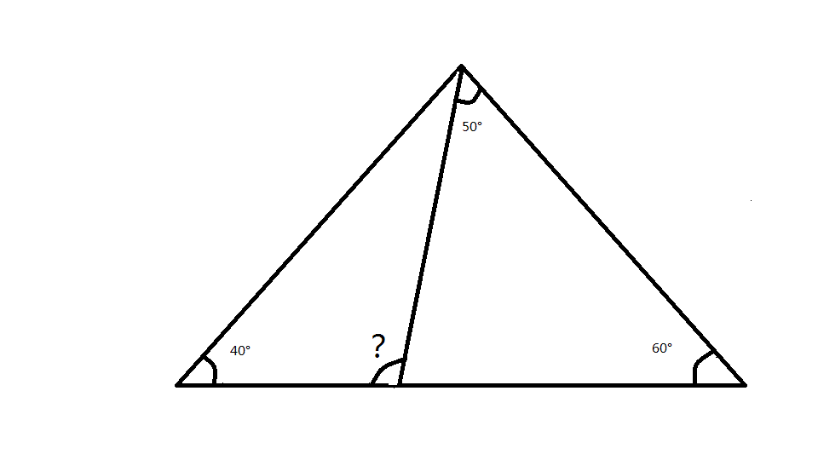

1. **反思总结：**通过本课的学习，你有什么收获？ 还有哪些疑问？
2. **板书设计**： **三角形的内角和**

**算**： 90+60+30=180 90+45+45=180

**猜想**：三角形的内角和可能是180

60+50+70=180

50+40+90=180

110+30+40=180

**验证**：（拼、折）转化成 一个平角=180

**答题卡 姓名：**

**小热身**：

锐角<（ ）度 直角=（ ）度

（ ）度< 钝角<（ ）度

平角=（ ）度 周角=（ ）度

**我会运用**：

1.完成教材第79页“练一练”。

2.算出每个三角形中未知角的度数。

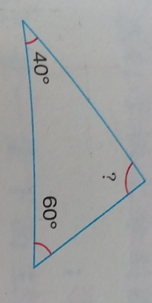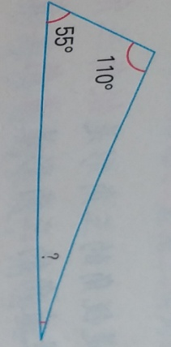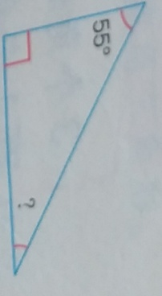

3.一块三角形的内角和是180°。用两块完全一样的三角尺拼成一个三角形，拼成的三角形内角和是多少度？

**我爱动脑**：你能推算这个角是多少度吗？



我的收获：＿＿＿＿＿＿＿＿＿＿＿＿＿＿＿＿＿＿＿＿＿

我还有疑问：＿＿＿＿＿＿＿＿＿＿＿＿＿＿＿＿＿＿＿＿